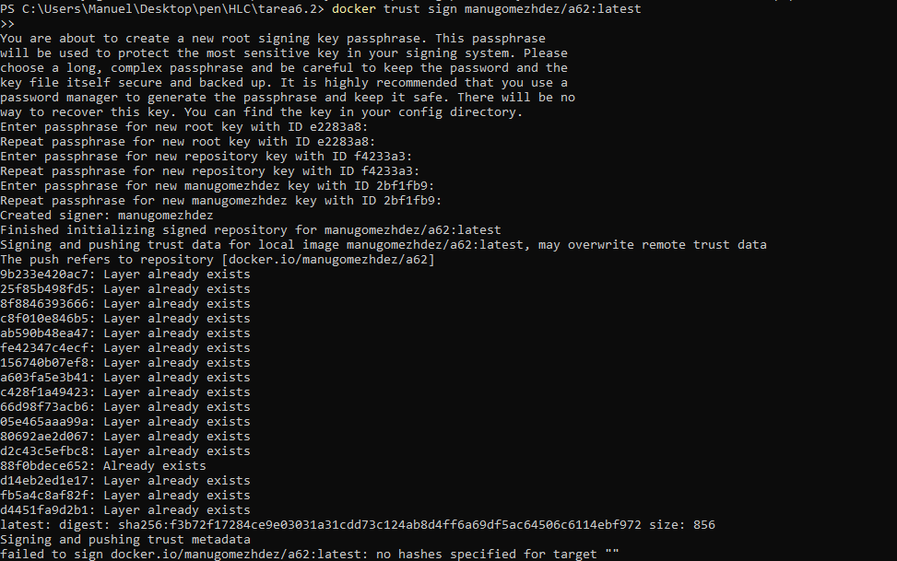

la clave para todo es contraseñatarea

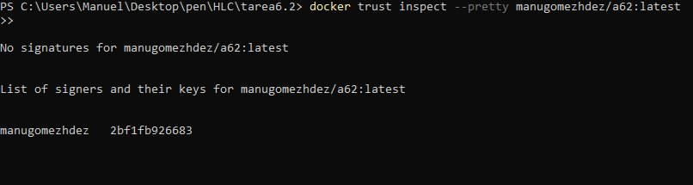

<https://hub.docker.com/repository/docker/manugomezhdez/a62/general>